**DAFTAR ISI**

MENU : TICKET

1. VIEW DATA 2

a. Legenda Icon - Button 2

2. TAMBAH DATA 3

a. Field Set Catatan Form Catatan 3

b. Field Set Penyelesaian Form Catatan 4

c. Field Set History Form Penyelesaian 4

d. Field Set Form Dokumen 4

e. Field Set Form Diskusi 5

3. EDIT DATA 5

4. HAPUS DATA 6

# 

# VIEW DATA

**TICKET** menu ini berfungsi untuk menyimpan data catatan untuk para karyawan perusahaan bila ada tugas yang diberikan langsung oleh pemimpin.

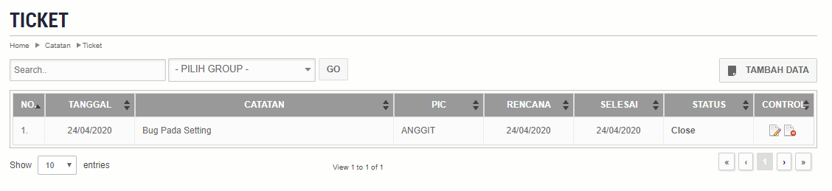

## Legenda Icon - Button

|  |  |  |  |
| --- | --- | --- | --- |
| NO | ICON- BUTTON | KETERANGAN | PENJELASAN |
| 1. |  | SEARCH | Untuk mencari data berdasarkan nomor internal request |
| 2. |  | ALL | Untuk memfilter data berdasarkan kategori |
| 3. |  | TAMBAH DATA | Untuk menambah data |
| 4. |  | SIMPAN | Klik button SIMPAN untuk menyimpan data yang sudah selesai diisi pada form yang tersedia |
| 5 |  | BATAL | Klik button BATAL jika tidak jadi mengisi/mengubah dan kembali ke halaman sebelumnya |
| 6. |  | SHOW DATA | Menampilkan data 10 record setiap halaman, dapat diubah dengan mengganti pilihan dropdown |
| 7. |  | SHOWING | Halaman 1 dari ada 2 record Halaman yang ada |
| 8. |  | NEXT PREV | Button Next halaman lanjutan , Button Prev Halaman sebelumnya |

# TAMBAH DATA

Untuk menambah data.

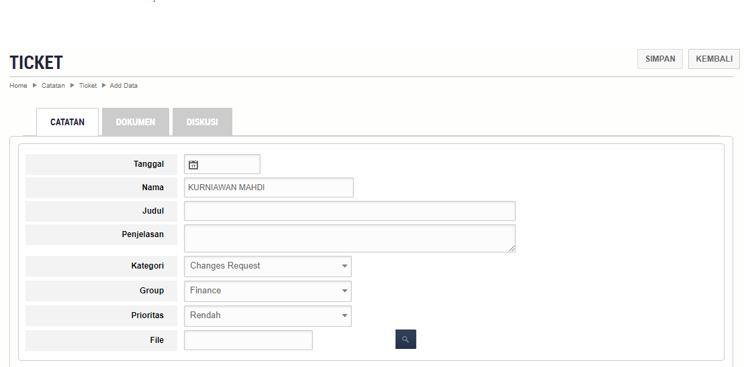

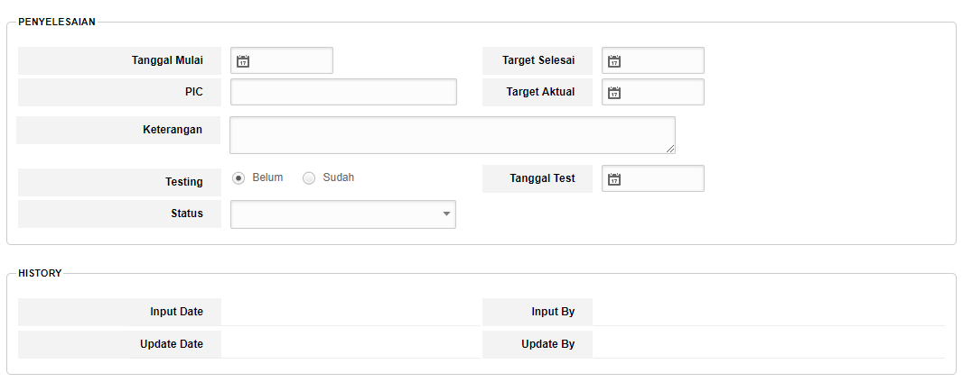

* 1. Field Set Catatan Form Catatan

|  |  |  |
| --- | --- | --- |
| NO | KETERANGAN | PENJELASAN |
| 1 | TANGGAL | Tanggal pemberian ticket |
| 2 | NAMA | Nama pemberi |
| 3 | JUDUL | Judul ticket |
| 4 | PENJELASAN | Penjelasan ticket |
| 5 | KATEGORI | Kategori ticket |
| 6 | GROUP | Bagian untuk tugas yang ada |
| 7 | PRIORITAS | Tingkat kepentingan tugas |
| 8 | FILE | File berbentuk pdf atau word |

* 1. Field Set Penyelesaian Form Catatan

|  |  |  |
| --- | --- | --- |
| NO | KETERANGAN | PENJELASAN |
| 1 | TANGGAL MULAI | Tanggal mulai melakukan tugas |
| 2 | PIC | Orang yang mengerjakan tanggung jawab yang diberikan |
| 3 | KETERANGAN | Rincian lebih lanjut |
| 4 | TESTING | Status pengujian |
| 5 | STATUS | Status tugas |
| 6 | TARGET SELESAI | Tanggal target yang diberikan |
| 7 | TARGET AKTUAL | Tanggal selesainya tugas |
| 8 | TANGGAL TEST | Tanggal pengujian |

* 1. Field Set History Form Catatan

|  |  |  |
| --- | --- | --- |
| NO | KETERANGAN | PENJELASAN |
| 1 | INPUT DATE | Tanggal pengisian data |
| 2 | INPUT BY | Orang yang menginput data |
| 3 | UPDATE DATE | Tanggal perubahan data |
| 4 | UPDATE BY | Orang yang mengedit data |

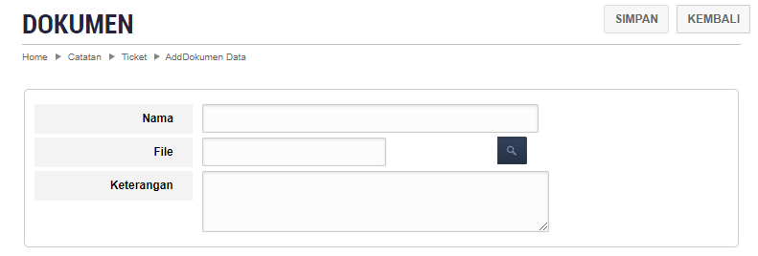

* 1. Field Set Form Dokumen

|  |  |  |
| --- | --- | --- |
| NO | KETERANGAN | PENJELASAN |
| 1 | NAMA | Nama dokumen |
| 2 | FILE | Dokumen berbentuk digital |
| 3 | KETERANGAN | Rincian dokumen |

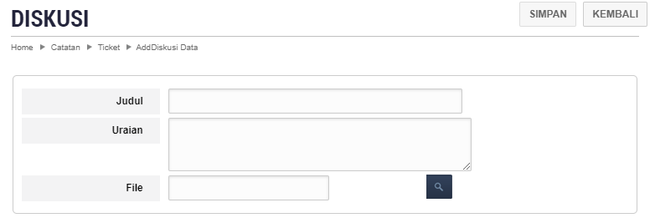

* 1. Field Set Form Diskusi

|  |  |  |
| --- | --- | --- |
| NO | KETERANGAN | PENJELASAN |
| 1 | JUDUL | Judul diskusi |
| 2 | URAIAN | Uraian diskusi |
| 3 | FILE | File diskusi |

1. **EDIT DATA**

Untuk mengubah data yang sudah ada.

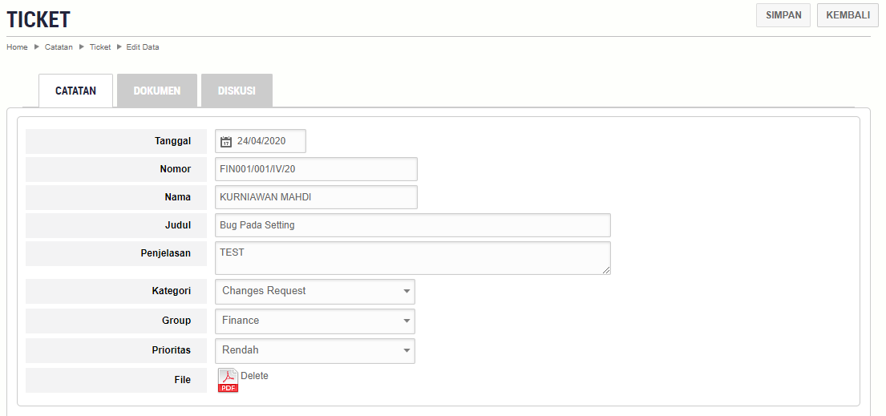

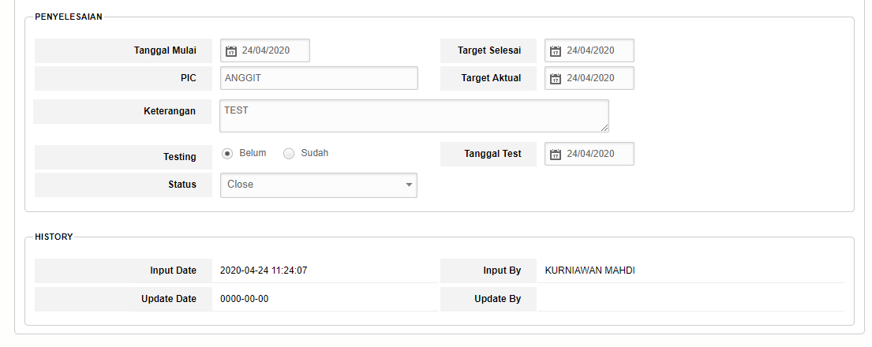

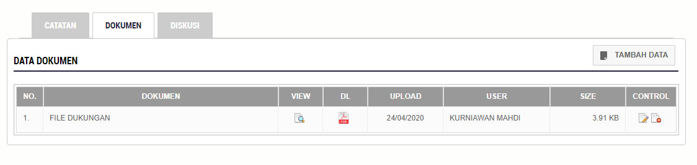

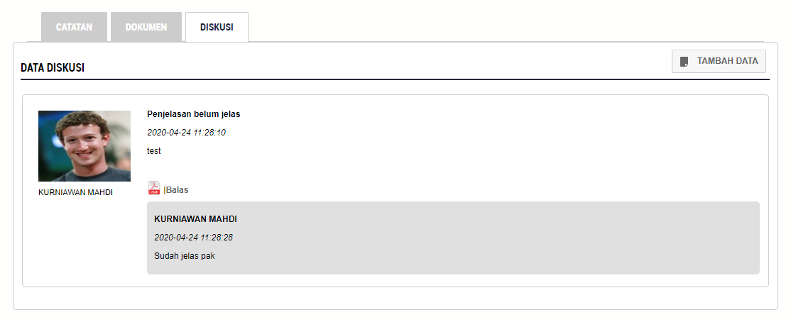

1. **HAPUS DATA**

Untuk menghapus data.

